RØRTYPER | Anbefalt G  ( fra leverandør ) | Koagulere ant. min. | TID  ant. min. | Hastighet (RPM)
Heraeus
Labofuge
400R
r=16,5 cm
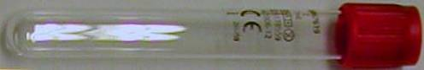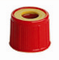  Gel-rør | 1800 – 2200 G | 30 min | 10 | 3400
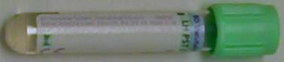    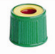  Li-Heparin gel-rør | 2200 G | Romtemp. | 10 | 3400
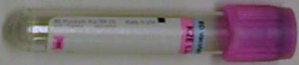  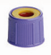  EDTA-rør med gel | 1800 – 2200 G | Romtemp. | 10 | 3400
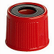  Rør uten gel | 1500 – 2200 G | 30 min | 10 | 3400
 | Mikrotainer | 60 min | 10 | 3400
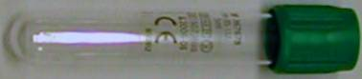  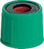 | 2000 – 2200 G | Romtemp. | 15 | 3400
  Trombocytt fattig plasma  Na-Citrat | 1500 – 2000 G | Romtemp. | 10 | 3400
Urinmikro sentrifugeres ved 1500 rpm i 5 min.

